SWE3003-41: Database
Homework #3

Deadline: Dec. 8 11:59PM, 2021 (firm deadline, no late submission is allowed)
Submission: icampus; (submit in PDF form)

- ch16.example.txt에서 “deadlock” 부분 실습을 진행한 후, Oracle이 deadlock 상황을 어떻게 검사하고 이를 해결하는지 설명하시오. (검사 및 해결 각 1점)
wait-for-graph를 이용하여 deadlock을 detect한다.
자동적으로 rollback을 시켜서 하나의 statement에 대해 이전의 상태로 되돌려 놓는다.
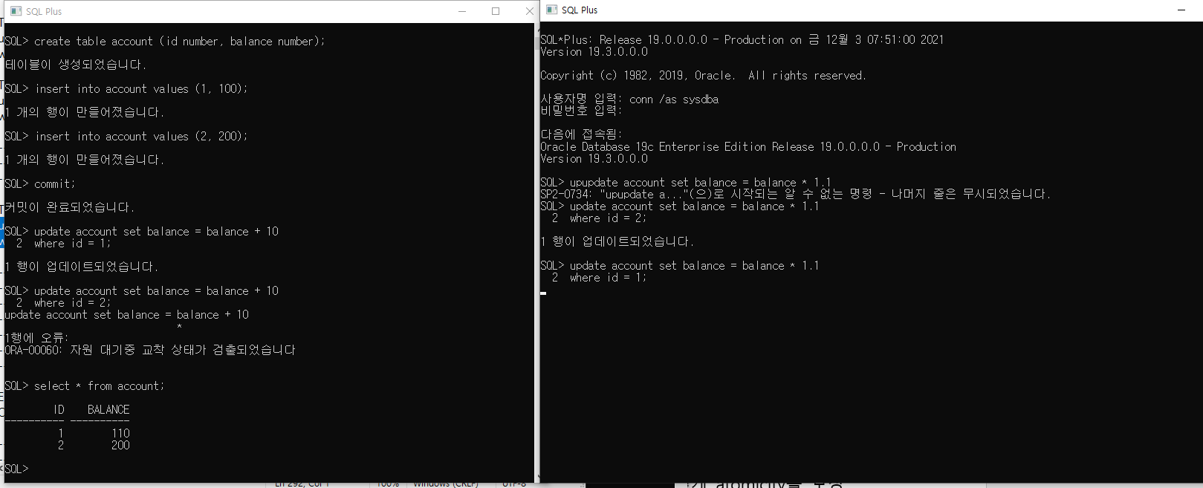
- 18장에서 설명한 WAL (write-ahead logging) 프로토콜 관련 아래 답하시오(각 1점).
  - WAL 프로토콜이란?
Undo recovery를 위해 존재하는 프로토콜로, 어떤 page를 buffer에서 disk에 쓰기 전에 log buffer에서 undo할 수 있는 log를 log device에다가 쓰는 프로토콜이다.
  - WAL 프로토콜을 위배하면 어떤 문제가 있나?
Page를 disk에 쓴 상태에서 undo할 수 있는 log가 log device에 없으면, System crash가 날 경우 undo를 할 수 있는 방법이 없다.
  - WAL 프로토콜이 커밋되지 않는 트랜잭션에 대해 failure시 어떻게 atomicity를 보장하는지 설명하시오.
System이 crash가 날 경우, 만약 어떤 page가 disk에 쓰였다면, device의 undo log를 확인해 원래의 page상태로 되돌려준다.
  - 비휘발성 DRAM (Non-volatile DRAM)이 있다고 가정하고, undo log를 NV-DRAM에 저장하는 경우에도 WAL 프로토콜이 필요한가? 이를 정당화하시오.
WAL을 하는 이유는 system crash가 날 경우, log buffer에 있는 data가 날라가기 때문에, log device에 써주는 것이다. 따라서 DRAM이 non-volatile인 경우에는 undo log가 날라가지 않아 system crash가 난 경우에도 undo를 할 수 있어서 WAL 프로토콜은 필요가 없다.

- 이론 강의 16.4절, 16.6.3절에 다룬 single version 기반의 DBMS에서 아래 두 트랜잭션이 동시에 SQL을 수행할 때 (T1, T2세션에서 각 SQL 문은 아래 표에 나타난 순서대로 이슈된다고 가정), T2가 read committed로 동작할 때, DBMS에 의해 실제 스켈줄링은 어떻게 되는지 설명하고(3점), T1, T2 수행이 다 끝난 뒤, account 1의 balance 값(1점)은 얼마인가?
create table account (id number, balance number);
insert into account values (1, 100);
commit;
T1 | T2 (read committed mode)
2. update account set balance = balance + 10  where id = 1;  6. commit; | - Select * from account where id = 1;  - Select * from account where id = 1;  - Update account set balance = balance + 10 where id = 1;  - Commit;
- T2에서는 ID = 1, balance는 100인 column하나가 출력된다.
2, 3. ID=1에 해당하는 balance를 10 더하면 ID = 1, balance 는 110이 되고, single version이고 read committed mode이기 때문에 R-W Conflicts를 지원하지 않아 T2도 T1과 마찬가지로 ID=1인 곳에 balance 110이 쓰이게 된다.
4. T1이 ID=1의 balance를 바꾸었으므로 lock이걸려 진행이 되지 않는다.
6. T1의 6.인 commit이 먼저 실행되면서 lock을 풀고, 이때 T1에서는 ID = 1의 balance는 110으로 보인다.
5. T1이 commit되고 lock이 풀리면서 T2의 5.인 commit이 실행될 수 있게 된다. 이때의 ID=1 balance는 120이되게 된다.
따라서 T1, T2가 다 끝나고 나서의 balance값은 120이 된다.

